QA |  | 담당 | 팀장 | 부서장 | 센터장 | 대표이사

프로그램 적용의뢰서
결재요청: 2023년 09월 11일 |  | 담당자: 워라억
업무구분 | □ 신규 ■ 수정 □ 추가 □ 삭제 □ 기타
접수내용 | [베트님] GLOBAL/GBL/BANK_Shinhan COMMON 이체 개선
적용파일 | 글로벌 신한 은행 공통  - BANK_Shinhan.js (v1.0.0.35)  - GBL_BANK_Shinhan.js (v1.0.0.35)
오류원인 | <TRANSFER_INTERNAL_ML,TRANSFER>  - 80002F33 오류메시지 확인필요.  - 80002F36 오류메시지 확인필요.
적용사항 | <TRANSFER_INTERNAL_ML,TRANSFER>  - Account password encryption 추가.  - A-OTP 처리 추가.  - 잘못된 OTP코드 메세지 수정.  - 입금계좌 오입력 오류메시지 추가.
참고사항
* 테스트 결과표를 첨부합니다.

[은행 이체 (당행이체) – TRANSFER_INTERNAL_ML]
No | 테스트 내용 |  | 결과
1 | transType(이체유형) ("","1": within Bank; "2": Self Account) | 미입력 오류 처리 여부 | -
 |  | 잘못된 계좌번호 입력 시 오류 처리 여부 | -
2 | transInfoYN  (이체정보 출력 여부) | 미입력 오류 처리 여부 | -
 |  | 잘못된 이체정 보콜백 입력 시 오류 처리 여부 | O
3 | acctNum  (출금 계좌번호) | 미입력 오류 처리 여부 | O
 |  | 타 계좌번호 입력 오류 처리 여부 | O
 |  | 잘못된 계좌번호 입력 시 오류 처리 여부 | O
4 | acctNumPWD  (출금계좌번호 비밀번호) | 미입력 오류 처리 여부 | O
 |  | 잘못된 값 오류 처리 여부 | O
5 | remitAcctNum  (입금계좌번호) | 미입력 오류 처리 여부 | O
 |  | 잘못된 계좌번호 입력 시 오류 처리 여부 | O
6 | remitBank  (입금은행명) | 미입력 오류 처리 여부 | -
 |  | 잘못된 값 오류 처리 여부 | -
7 | remitBankCode  (입금은행 코드) | 미입력 오류 처리 여부 | -
 |  | 숫자 외 입력 오류 처리 여부 | -
 |  | 잘못된 값 오류 처리 여부 | -
8 | remitBranch  (입금은행 지점명) | 미입력 오류 처리 여부 | -
 |  | 잘못된 값 오류 처리 여부 | -
9 | remitBranchCode  (입금은행 지점코드) | 미입력 오류 처리 여부 | -
 |  | 숫자 외 입력 오류 처리 여부 | -
 |  | 잘못된 값 오류 처리 여부 | -
10 | remitCompayName  (입금 기업명) | 미입력 오류 처리 여부 | -
 |  | 잘못된 값 오류 처리 여부 | -
11 | remitAcctType  (입금계좌유형) | 미입력 오류 처리 여부 | -
 |  | 잘못된 값 오류 처리 여부 | -
12 | currency  (통화) | 미입력 오류 처리 여부 | O
 |  | 잘못된 값 오류 처리 여부 | O
13 | remitAmt  (이체금액) | 지원하지 않는 금액 형식에 대한 오류 처리 | O
 |  | 0원 입력 시 오류 처리 여부 | O
 |  | 잔액 초과 시 오류 처리 여부 (처리 방식 사이트와 비교) | O
14 | remitName  (보내는 사람) | 미입력 오류 처리 여부 | -
 |  | 잘못된 값 오류 처리 여부 | -
15 | acceptName  (받는 사람) | 미입력 오류 처리 여부 | -
 |  | 잘못된 값 오류 처리 여부 | -
16 | remitDate  (이체 실행일) | 미입력 오류 처리 여부 | -
 |  | 숫자 아닌 값 입력 | -
 |  | 8자리 외 입력 | -
 |  | 지원하지 않는 일자 입력 오류 처리 여부 | -
17 | memo  (이체 메시지) | 미입력 오류 처리 여부 | -
 |  | 잘못된 값 오류 처리 여부 | O
18 | memo2  (결재메세지) | 미입력 오류 처리 여부 | -
 |  | 잘못된 값 오류 처리 여부 | -
19 | memo3  (내통장표시메세지) | 미입력 오류 처리 여부 | -
 |  | 잘못된 값 오류 처리 여부 | -
20 | feeAcctNum  1(수수료계좌번호) | 미입력 오류 처리 여부 | -
 |  | 잘못된 값 오류 처리 여부 | -
21 | feePaymentType  (이체수수료납부방식) | 미입력 오류 처리 여부 | -
 |  | 잘못된 값 오류 처리 여부 | -
22 | userFee  (본인부담수수료) | 미입력 오류 처리 여부 | -
 |  | 잘못된 값 오류 처리 여부 | -
23 | remitteeFee  (수취인부담수수료) | 미입력 오류 처리 여부 | -
 |  | 잘못된 값 오류 처리 여부 | -
24 | transPWD  (이체 비밀번호) | 미입력 오류 처리 여부 | -
 |  | 잘못된 값 오류 처리 여부 | -
25 | phoneNum  (전화번호) | 미입력 오류 처리 여부 | -
 |  | 잘못된 값 오류 처리 여부 | -
26 | remitAreaType  (입금지역구분) | 미입력 오류 처리 여부 | -
 |  | 잘못된 값 오류 처리 여부 | -
27 | approvalLine  (결재선) | 미입력 오류 처리 여부 | -
 |  | 잘못된 값 오류 처리 여부 | -
28 | remitAddr1  (수취인주소) | 미입력 오류 처리 여부 | -
 |  | 잘못된 값 오류 처리 여부 | -
29 | remitAddr2  (수취인주소2) | 미입력 오류 처리 여부 | -
 |  | 잘못된 값 오류 처리 여부 | -
30 | remitAddr3  (수취인주소3) | 미입력 오류 처리 여부 | -
 |  | 잘못된 값 오류 처리 여부 | -
31 | remitPurpose  (이체목적) | 미입력 오류 처리 여부 | -
 |  | 잘못된 값 오류 처리 여부 | -
32 | remitPurpose2  (이체목적2) | 미입력 오류 처리 여부 | -
 |  | 잘못된 값 오류 처리 여부 | -
33 | email  (이메일) | 미입력 오류 처리 여부 | -
 |  | 잘못된 값 오류 처리 여부 | -
34 | checkPWD  (이체 확인 비밀번호) | 미입력 오류 처리 여부 | -
 |  | 잘못된 값 오류 처리 여부 | -
35 | OTP 입력 | 미입력 오류 처리 여부 | O
 |  | 잘못된 값 오류 처리 여부 | O
 |  | 잘못된 값 입력 시 재입력 요청 처리 여부 | -
36 | useSavedRemitInfo  (저장된이체정보사용여부) | 미입력 오류 처리 여부 | -
 |  | 잘못된 값 오류 처리 여부 | -
37 | remitterNationality  (송금인 국적) | 미입력 오류 처리 여부 | -
 |  | 잘못된 값 오류 처리 여부 | -
38 | OTPType  (OTP 인증유형) | 미입력 오류 처리 여부 | -
 |  | 잘못된 값 오류 처리 여부 | -
39 | Certificate  (인증서 객체) | 미입력 오류 처리 여부 | -
 |  | 잘못된 인증서 객체 오류 처리 여부 | -
40 | 시간 외 오류 처리 여부 | 이체거래 서비스 시간 외 오류 처리 여부 | -
41 | 결과데이터 출력 정상 여부 | 금액 관련 항목 콤마(,) 없음 | O
 |  | 외국어 깨짐 없음 | O
 |  | 문자열 잘림 없음 | O
 |  | HTML 태그 출력 없음 | O
 |  | 계좌번호 ‘-‘ 제거 처리 여부 | -
 |  | 필수 출력 데이터 정상 확인 여부(SSM_API확인 필수) | O
 |  | (단독이체) 사이트 거래내역 페이지 실제 출금 여부 확인 | -
 |  | (다단계이체) 사이트 이체 심사목록 페이지 이체요청 리스트 추가 확인 | -

[은행 이체 – TRANSFER (Napas)]
No | 테스트 내용 |  | 결과
1 | transType (이체유형: “” or 1:External, 2: Napas) | 미입력 오류 처리 여부 | O
 |  | 잘못된 계좌번호 입력 시 오류 처리 여부 | O
2 | transInfoYN  (이체정보 출력 여부) | 미입력 오류 처리 여부 | -
 |  | 잘못된 이체정보 콜백 입력 시 오류 처리 여부 | O
3 | acctNum  (출금 계좌번호) | 미입력 오류 처리 여부 | O
 |  | 타 계좌번호 입력 오류 처리 여부 | O
 |  | 잘못된 계좌번호 입력 시 오류 처리 여부 | O
4 | acctNumPWD  (출금계좌번호 비밀번호) | 미입력 오류 처리 여부 | O
 |  | 잘못된 값 오류 처리 여부 | O
5 | remitAcctNum  (입금계좌번호) | 미입력 오류 처리 여부 | O
 |  | 잘못된 계좌번호 입력 시 오류 처리 여부 | O
6 | remitBank  (입금은행명) | 미입력 오류 처리 여부 | -
 |  | 잘못된 값 오류 처리 여부 | -
7 | remitBankCode  (입금은행 코드) | 미입력 오류 처리 여부 | O
 |  | 숫자 외 입력 오류 처리 여부 | -
 |  | 잘못된 값 오류 처리 여부 | O
8 | remitBranch  (입금은행 지점명) | 미입력 오류 처리 여부 | -
 |  | 잘못된 값 오류 처리 여부 | -
9 | remitBranchCode  (입금은행 지점코드) | 미입력 오류 처리 여부 | -
 |  | 숫자 외 입력 오류 처리 여부 | -
 |  | 잘못된 값 오류 처리 여부 | -
10 | remitCompayName  (입금 기업명) | 미입력 오류 처리 여부 | -
 |  | 잘못된 값 오류 처리 여부 | -
11 | remitAcctType  (입금계좌유형) | 미입력 오류 처리 여부 | -
 |  | 잘못된 값 오류 처리 여부 | -
12 | currency  (통화) | 미입력 오류 처리 여부 | O
 |  | 잘못된 값 오류 처리 여부 | O
13 | remitAmt  (이체금액) | 지원하지 않는 금액 형식에 대한 오류 처리 | O
 |  | 0원 입력 시 오류 처리 여부 | O
 |  | 잔액 초과 시 오류 처리 여부 (처리 방식 사이트와 비교) | O
14 | remitName  (보내는 사람) | 미입력 오류 처리 여부 | -
 |  | 잘못된 값 오류 처리 여부 | -
15 | acceptName  (받는 사람) | 미입력 오류 처리 여부 | -
 |  | 잘못된 값 오류 처리 여부 | -
16 | remitDate  (이체 실행일) | 미입력 오류 처리 여부 | -
 |  | 숫자 아닌 값 입력 | -
 |  | 8자리 외 입력 | -
 |  | 지원하지 않는 일자 입력 오류 처리 여부 | -
17 | memo  (이체 메시지) | 미입력 오류 처리 여부 | -
 |  | 잘못된 값 오류 처리 여부 | O
18 | memo2  (결재메세지) | 미입력 오류 처리 여부 | -
 |  | 잘못된 값 오류 처리 여부 | -
19 | memo3  (내통장표시메세지) | 미입력 오류 처리 여부 | -
 |  | 잘못된 값 오류 처리 여부 | -
20 | feeAcctNum  1(수수료계좌번호) | 미입력 오류 처리 여부 | -
 |  | 잘못된 값 오류 처리 여부 | -
21 | feePaymentType  (이체수수료납부방식) | 미입력 오류 처리 여부 | -
 |  | 잘못된 값 오류 처리 여부 | -
22 | userFee  (본인부담수수료) | 미입력 오류 처리 여부 | -
 |  | 잘못된 값 오류 처리 여부 | -
23 | remitteeFee  (수취인부담수수료) | 미입력 오류 처리 여부 | -
 |  | 잘못된 값 오류 처리 여부 | -
24 | transPWD  (이체 비밀번호) | 미입력 오류 처리 여부 | -
 |  | 잘못된 값 오류 처리 여부 | -
25 | phoneNum  (전화번호) | 미입력 오류 처리 여부 | -
 |  | 잘못된 값 오류 처리 여부 | -
26 | remitAreaType  (입금지역구분) | 미입력 오류 처리 여부 | -
 |  | 잘못된 값 오류 처리 여부 | -
27 | approvalLine  (결재선) | 미입력 오류 처리 여부 | -
 |  | 잘못된 값 오류 처리 여부 | -
28 | remitAddr1  (수취인주소) | 미입력 오류 처리 여부 | -
 |  | 잘못된 값 오류 처리 여부 | -
29 | remitAddr2  (수취인주소2) | 미입력 오류 처리 여부 | -
 |  | 잘못된 값 오류 처리 여부 | -
30 | remitAddr3  (수취인주소3) | 미입력 오류 처리 여부 | -
 |  | 잘못된 값 오류 처리 여부 | -
31 | remitPurpose  (이체목적) | 미입력 오류 처리 여부 | -
 |  | 잘못된 값 오류 처리 여부 | -
32 | remitPurpose2  (이체목적2) | 미입력 오류 처리 여부 | -
 |  | 잘못된 값 오류 처리 여부 | -
33 | email  (이메일) | 미입력 오류 처리 여부 | -
 |  | 잘못된 값 오류 처리 여부 | -
34 | checkPWD  (이체 확인 비밀번호) | 미입력 오류 처리 여부 | -
 |  | 잘못된 값 오류 처리 여부 | -
35 | OTP 입력 | 미입력 오류 처리 여부 | O
 |  | 잘못된 값 오류 처리 여부 | O
 |  | 잘못된 값 입력 시 재입력 요청 처리 여부 | -
36 | useSavedRemitInfo  (저장된이체정보사용여부) | 미입력 오류 처리 여부 | -
 |  | 잘못된 값 오류 처리 여부 | -
37 | remitterNationality  (송금인 국적) | 미입력 오류 처리 여부 | -
 |  | 잘못된 값 오류 처리 여부 | -
38 | OTPType  (OTP 인증유형) | 미입력 오류 처리 여부 | -
 |  | 잘못된 값 오류 처리 여부 | -
39 | Certificate  (인증서 객체) | 미입력 오류 처리 여부 | -
 |  | 잘못된 인증서 객체 오류 처리 여부 | -
40 | 시간 외 오류 처리 여부 | 이체거래 서비스 시간 외 오류 처리 여부 | -
41 | 결과데이터 출력 정상 여부 | 금액 관련 항목 콤마(,) 없음 | O
 |  | 외국어 깨짐 없음 | O
 |  | 문자열 잘림 없음 | O
 |  | HTML 태그 출력 없음 | O
 |  | 계좌번호 ‘-‘ 제거 처리 여부 | -
 |  | 필수 출력 데이터 정상 확인 여부(SSM_API확인 필수) | O
 |  | (단독이체) 사이트 거래내역 페이지 실제 출금 여부 확인 | -
 |  | (다단계이체) 사이트 이체 심사목록 페이지 이체요청 리스트 추가 확인 | -

테스트 결과
거래명 | 은행 이체 (당행이체) – TRANSFER_INTERNAL_ML
테스트 내용 | [41] 결과데이터 출력 정상 여부
*input JSON 및 API

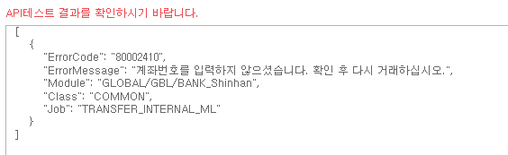
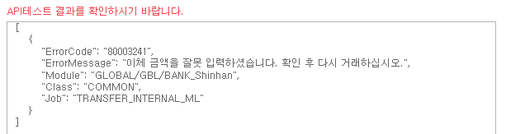
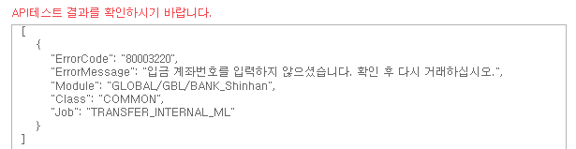
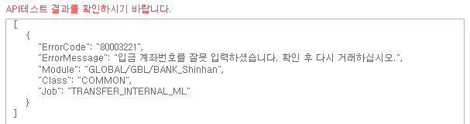
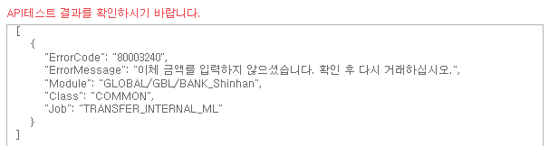
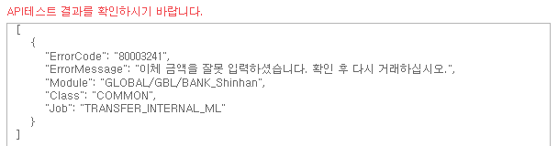
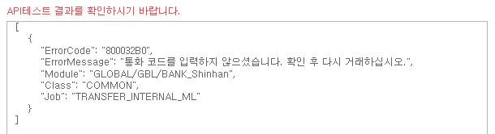
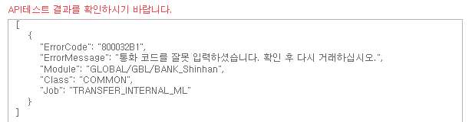
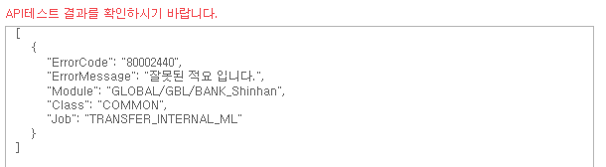
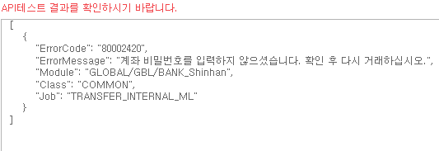
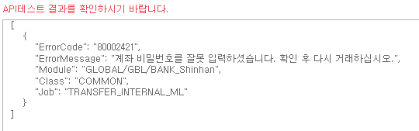
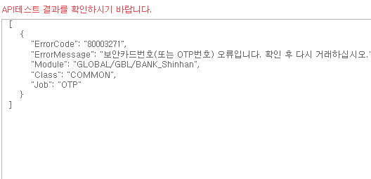

거래명 | 은행 이체 – TRANSFER (Napas)
테스트 내용 | [41] 결과데이터 출력 정상 여부
*input JSON 및 API
